COMUNICATO STAMPA

Würth Elektronik amplia la gamma di bobine di modo comune filtranti
Soluzioni per la compatibilità elettromagnetica (EMC) a ingombro ridotto
Waldenburg (Germania), 3 settembre 2025 – Würth Elektronik amplia la famiglia di prodotti delle bobine di modo comune per linee dati. Le nuove dimensioni della serie WE-CMDC consentono un'efficace soppressione del rumore per carichi di corrente fino a 10 A. I componenti filtranti compatti sono quindi ideali per le moderne applicazioni a corrente elevata.
Ora disponibile nelle dimensioni 7060, 9070, 1513 e 1211, la serie di filtri compatti per linee dati di modo comune WE-CMDC è caratterizzata da un profilo particolarmente piatto e da un'elevata impedenza, fino a 2500 ohm. Sono stati sviluppati specificamente per alimentatori DC, convertitori DC/DC, nonché per linee dati e di segnale e sono qualificati secondo lo standard AEC-Q200 grado 1. Il design compatto, con un'altezza compresa tra 3,5 e 6 mm, rende le bobine di modo comune WE-CMDC adatte a progetti con esigenze di spazio senza compromettere le prestazioni.
Applicazioni versatili ed esperienza nell’ambito della compatibilità elettromagnetica
I componenti filtranti compatti sono ideali per applicazioni nell'ambito dell’elettronica industriale, compresi alimentatori di potenza e sistemi di automazione e controllo. Anche i produttori di dispositivi di telecomunicazione come router, gateway e sistemi PoE (Power-over-Ethernet), così come i fornitori di elettrodomestici, prodotti IoT, indossabili e soluzioni smart home, beneficiano delle opzioni ampliate per la soppressione delle interferenze elettromagnetiche.
L'ampliamento della gamma di prodotti dimostra ancora una volta la posizione di spicco di Würth Elektronik nel campo della compatibilità elettromagnetica (EMC). Per questo ambito, spesso complesso, il produttore offre non solo i componenti più adatti, ma anche supporto e consulenza nella progettazione.
“Con qualità e opzioni sempre nuove, adattiamo la nostra gamma di prodotti alle esigenze del mercato e delle applicazioni”, spiega Alexander Gerfer, CTO di Würth Elektronik eiSos. “Fedeli al nostro motto ‘More than you expect’, ampliamo continuamente la nostra gamma di prodotti affinché ogni cliente possa trovare nel catalogo il componente che meglio si adatta al proprio progetto.”
I nuovi induttori sono disponibili fin da subito a magazzino senza limite minimo d’ordine. Le sviluppatrici e gli sviluppatori ricevono campioni gratuiti.

Immagini disponibili
Le seguenti immagini possono essere scaricate da internet e stampate: https://kk.htcm.de/press-releases/wuerth/
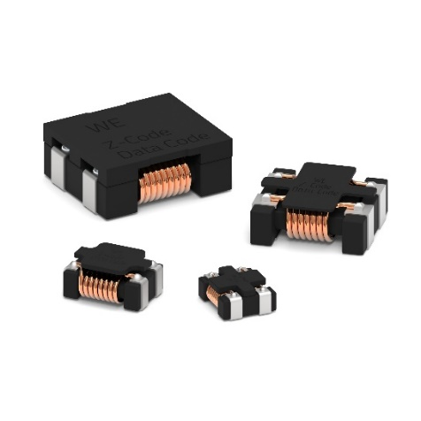
Foto di: Würth Elektronik
Piccole bobine di modo comune con grande effetto antinterferenza:
WE-CMDC - ora disponibili anche nelle dimensioni 7060, 9070 e 1513.

Informazioni sul gruppo Würth Elektronik eiSos
Il gruppo Würth Elektronik eiSos è produttore di componenti elettronici ed elettromeccanici per il settore dell'elettronica e lo sviluppo delle tecnologie per soluzioni elettroniche orientate al futuro. Würth Elektronik eiSos è uno dei maggiori produttori europei di componenti passivi, attivo in 50 Paesi, con stabilimenti in Europa, Asia e America settentrionale che riforniscono una clientela sempre crescente a livello mondiale.
La gamma di prodotti comprende: componenti passivi, moduli di potenza, isolatori digitali, optoelettronica, componenti elettromeccanici, soluzioni di gestione termica, sensori e moduli wireless. Il portafoglio è completato da soluzioni personalizzate.
La disponibilità a magazzino di tutti i componenti del catalogo senza limite di minimo d'ordine, i campioni gratuiti e l'elevato supporto dei nostri dipendenti specializzati e addetti alle vendite, così come la vasta scelta di strumenti per la selezione dei componenti, caratterizzano l'orientamento all'assistenza del gruppo, unico nel suo genere.
Würth Elektronik fa parte del gruppo Würth, leader mondiale nell’ambito dello sviluppo, della produzione e della commercializzazione di materiale di montaggio e di fissaggio e offre impiego a circa 7500 dipendenti. Nel 2024 il Gruppo Würth Elektronik ha registrato un fatturato di 1,02 miliardi di Euro.
Würth Elektronik: more than you expect!
Per ulteriori informazioni consultare il sito www.we-online.com

Per ulteriori informazioni:  Würth Elektronik eiSos GmbH & Co. KG  Sarah Hurst  Clarita-Bernhard-Strasse 9  81249 München  Germania  Telefono: +49 7942 945-5186  E-Mail: sarah.hurst@we-online.de  www.we-online.com | Contatto per la stampa:  HighTech communications GmbH  Brigitte Basilio  Brunhamstrasse 21  81249 München  Germania  Telefono: +49 89 500778-20  E-Mail: b.basilio@htcm.de  www.htcm.de

